

<Lab Visual Studio .NET/>

Développez vos applications Web avec ASP .NET

Sommaire

1 Lab 2 : Viewsate / Débugage 3
1.1 Viewstate / Débugage 3

Lab 2 : Viewsate / Débugage
Dans ces exercices, vous allez apprendre à :

- Comprendre le mécanisme du viewstate
- Utiliser des contrôles de validation

Viewstate / Débugage
Pour comprendre le viewstate :
- Ajoutez à votre formulaire (suite au Lab1) un autre texte boxe et un autre bouton.
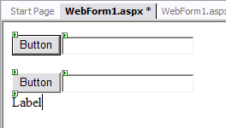

- Double cliquez sur le deuxième bouton et écrivez le code suivant :
Private Sub Button2_Click(ByVal sender As System.Object, ByVal e As System.EventArgs) Handles Button2.Click
TextBox2.Text = "Lab2"
End Sub

- Lancez l’application en cliquant sur
- Saisir Lab1 dans la première textbox
- Cliquez sur le premier bouton
- Cliquez sur le deuxième bouton

Que ce passe t-il ? Le champ du première textbox a la valeur « Lab1 » après avoir cliqué sur le deuxième bouton. Entrons en mode debug pour vérifier si le système ne passe pas deux fois dans notre première fonction.
- Positionnez 2 points d’arrêt dans le code un sur chaque fonction.

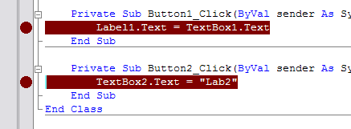
Cliquer ici

- Lancez l’application en mode debug
- Saisir Lab1 dans la première textbox
- Cliquez sur le premier bouton

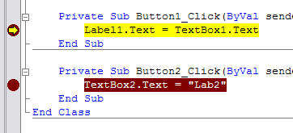

- Cliquez sur le premier bouton pour continuer l’execution
- Cliquez sur le deuxième bouton du formulaire
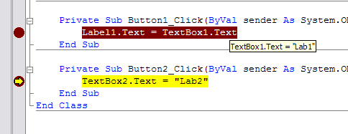

Au deuxième clique on voit qu’il ne repasse pas par le premier code mais que TextBox1.Text ET Label1.Text sont déjà égaux à « Lab1 ». Pourtant à chaque appel d’une nouvelle page, une nouvelle instance de la page Web est chargée. Cette instance repart normalement de l’état initial. Sauf qu’en fait un champ caché du formulaire Html est posté à chaque envoi du formulaire qui contient la sérialisation de l’état de l’objet. C’est ainsi que la nouvelle instance chargée n’est pas chargée de l’état initial mais peuplée du dernier état.

- Faire bouton droit dans Internet Explorer / ViewSource
<input type="hidden" name="__VIEWSTATE" value="dDw3Mjc3NTkzOTQ7dDw7bDxpPDE+Oz47bDx0PDtsPGk8OT47Pj …………

C’est ce champ qui représente la sérialisation de l’objet page qui sera réutilisé pour monter l’instance de page au prochain appel.

Pour aller plus loin :
- Changez la propriété EnableViewState des différents contrôles et comprendre le nouveau comportement.
- Changez la propriété EnableViewState de l’objet DOCUMENT et analyser le comportement.
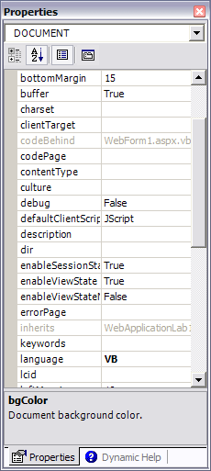

 Note :

